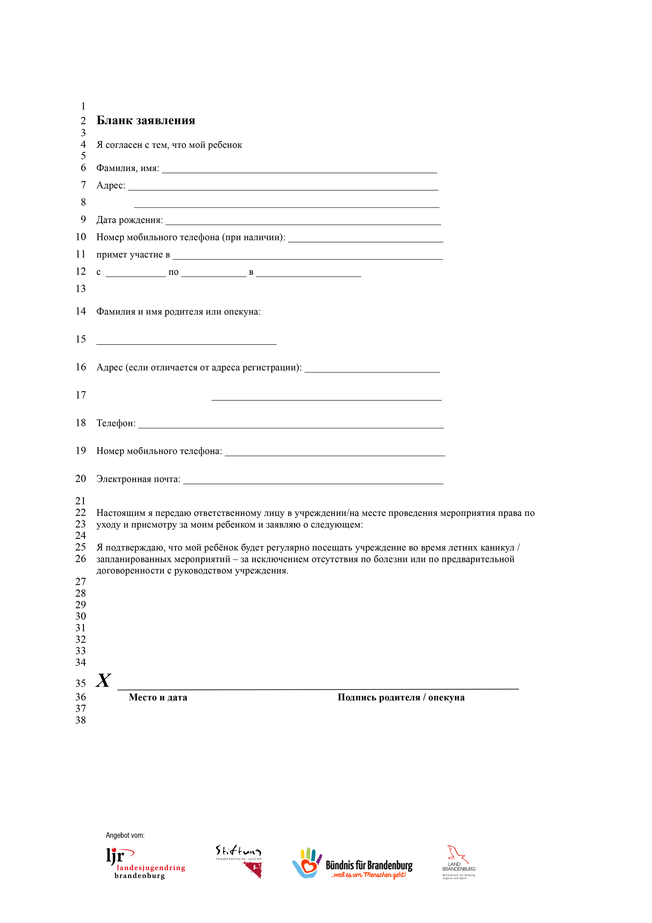
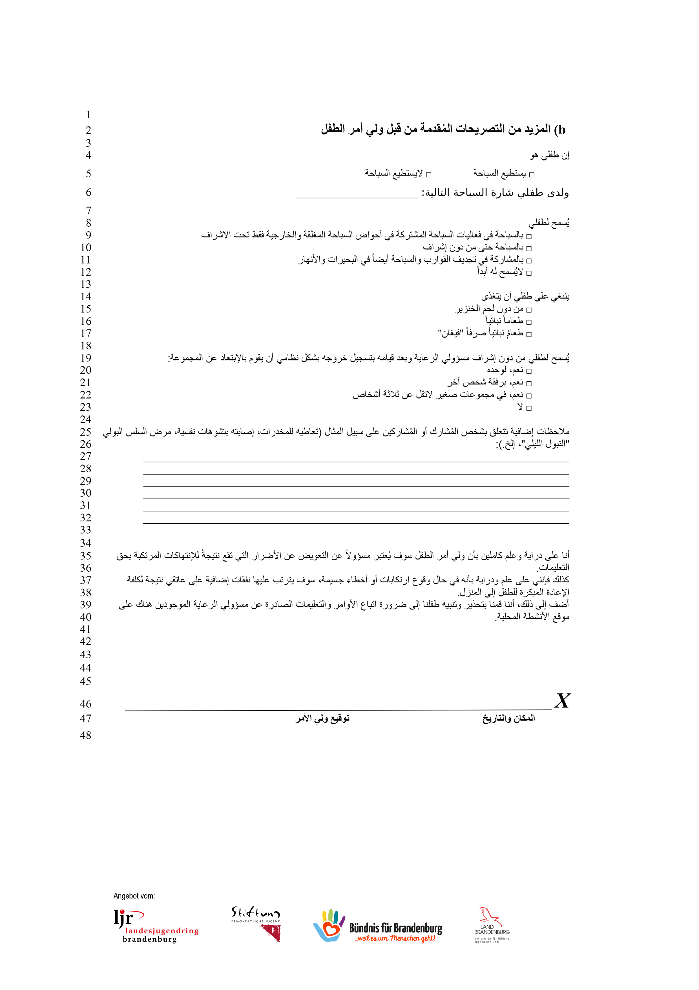
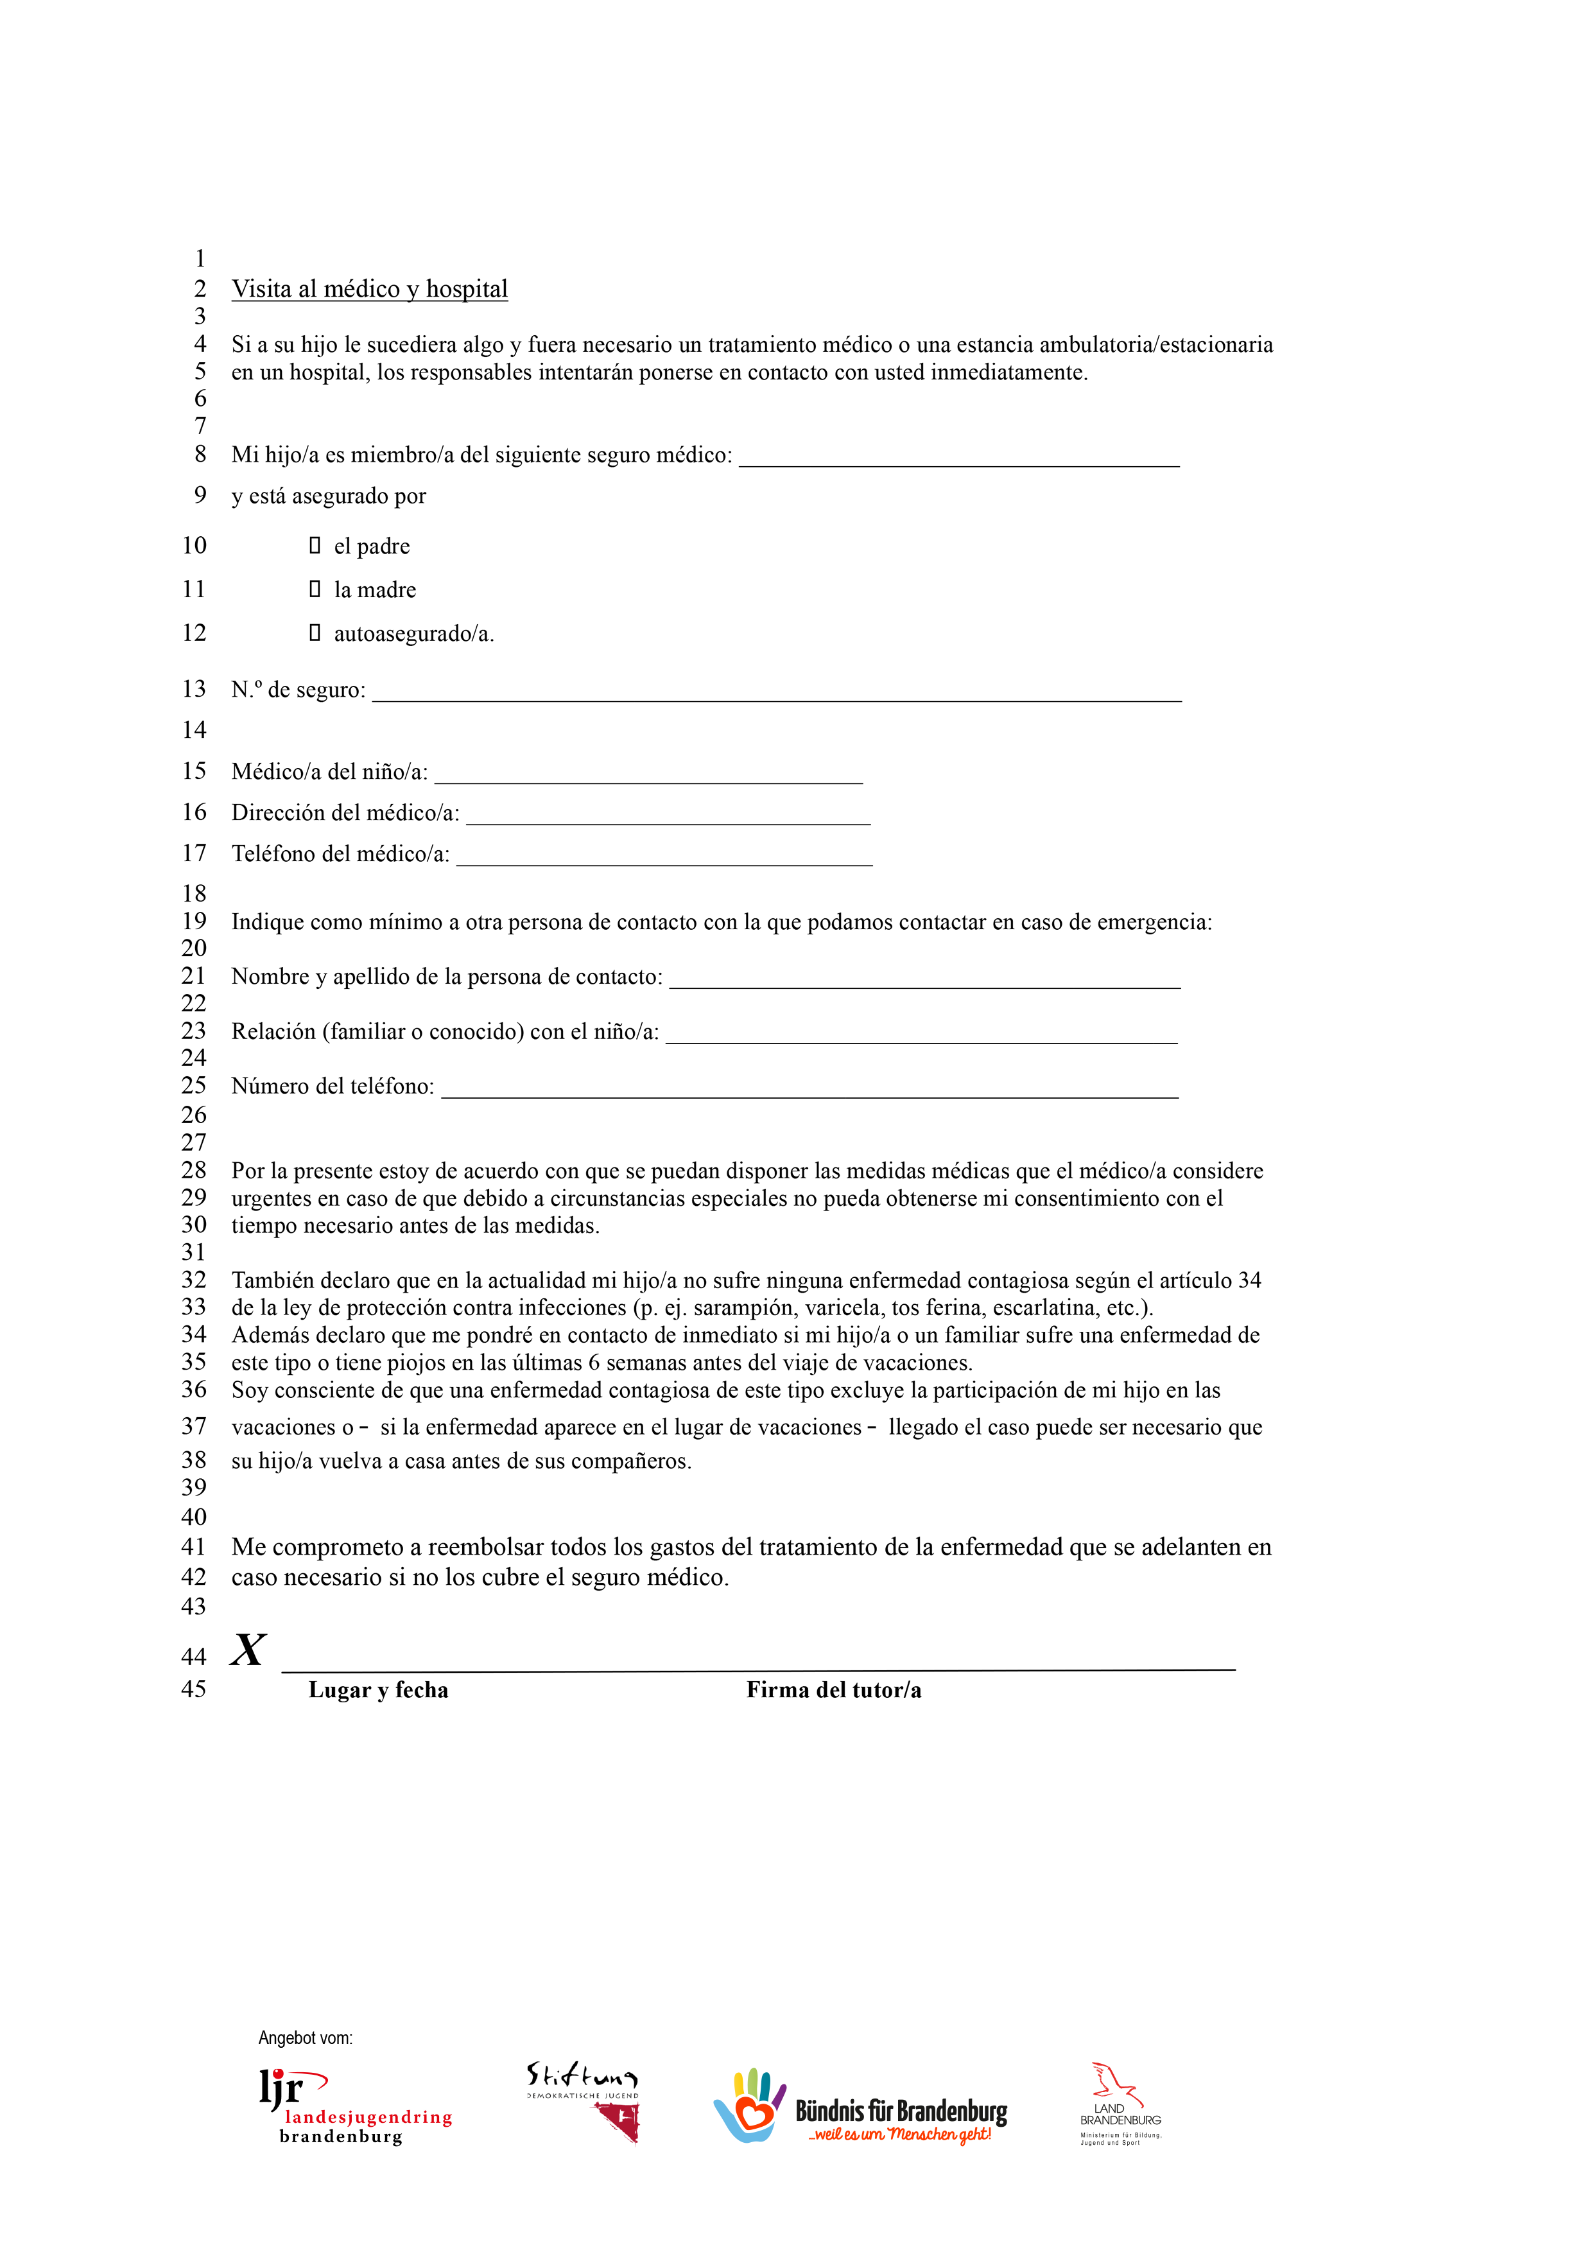
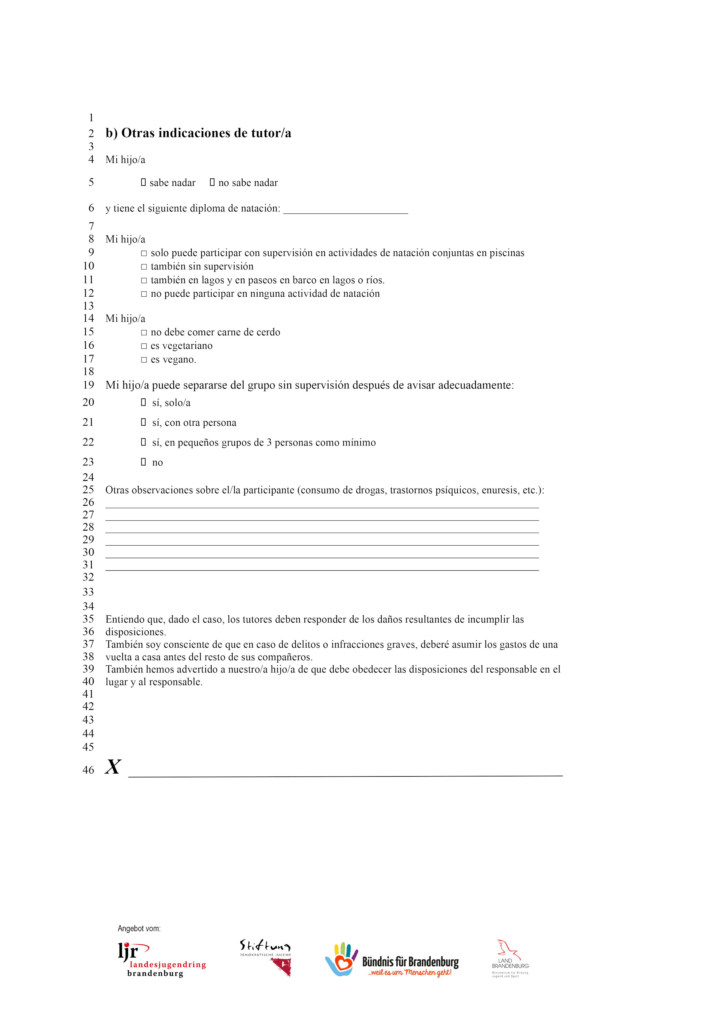
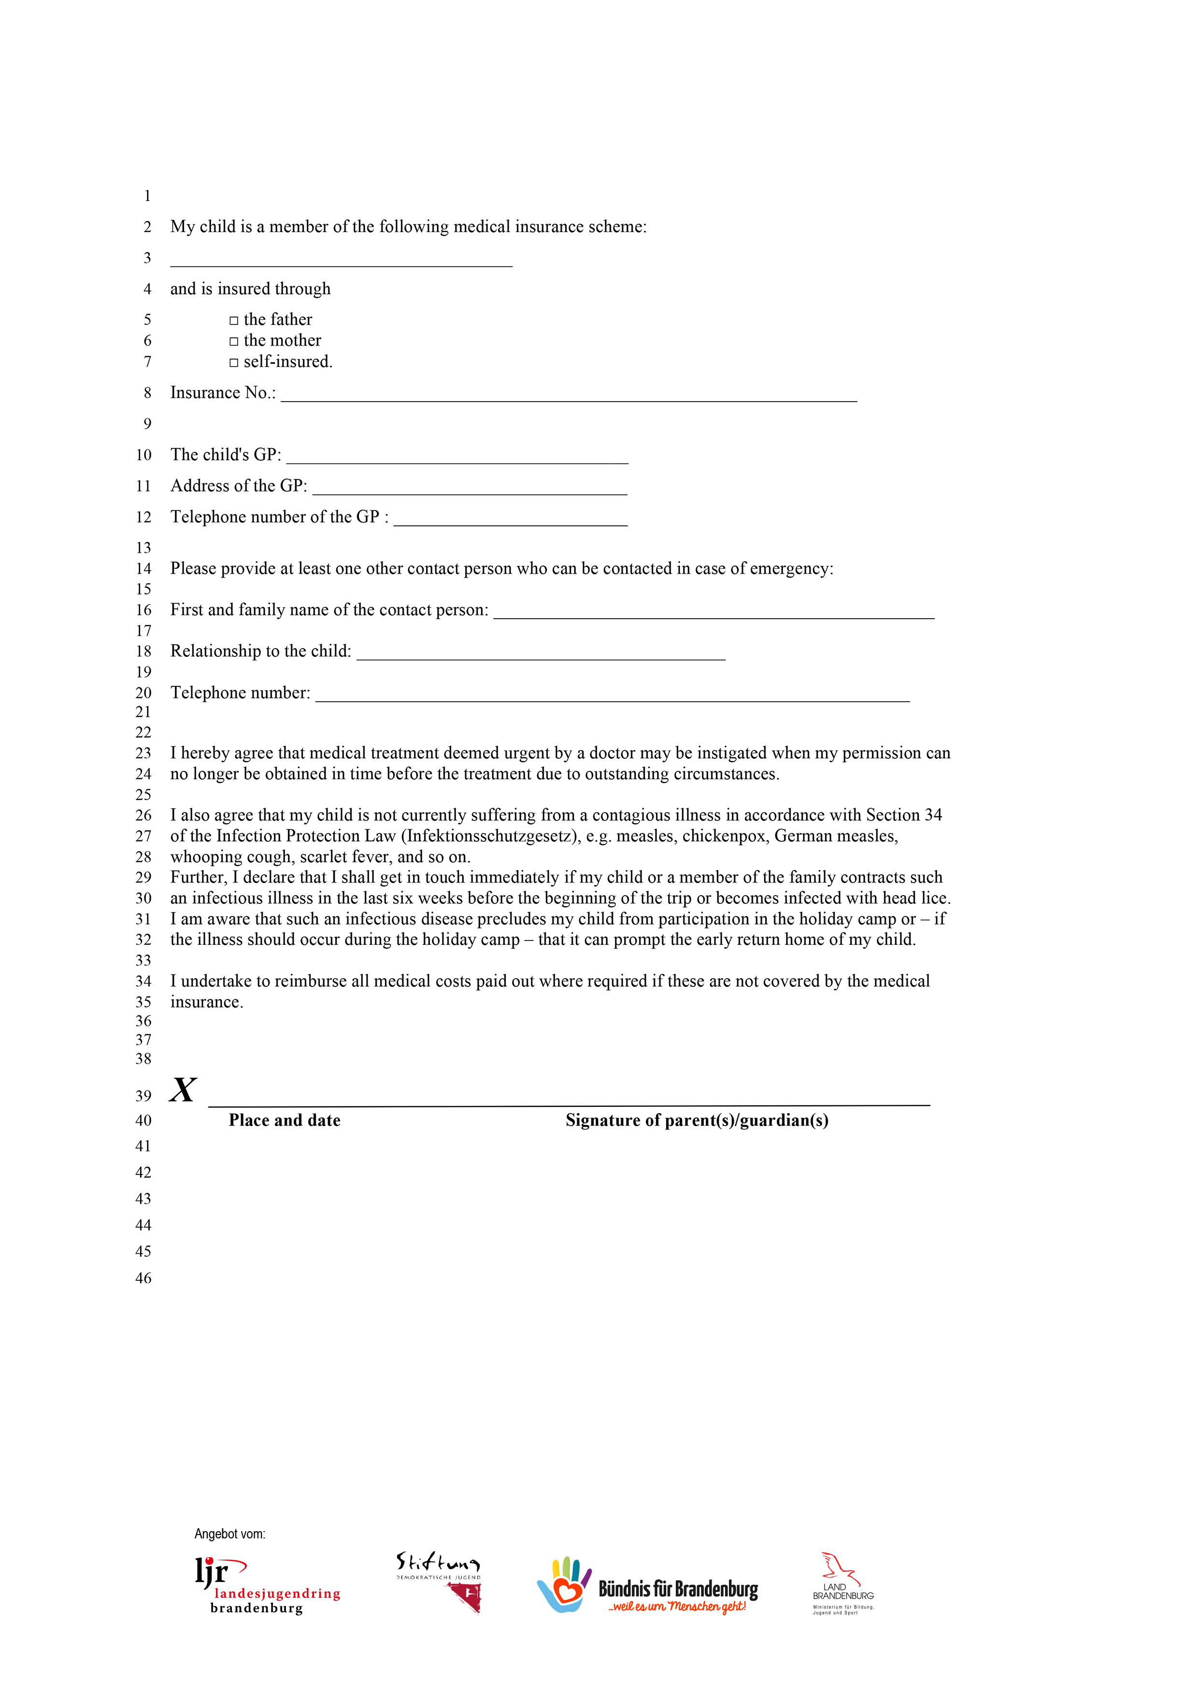
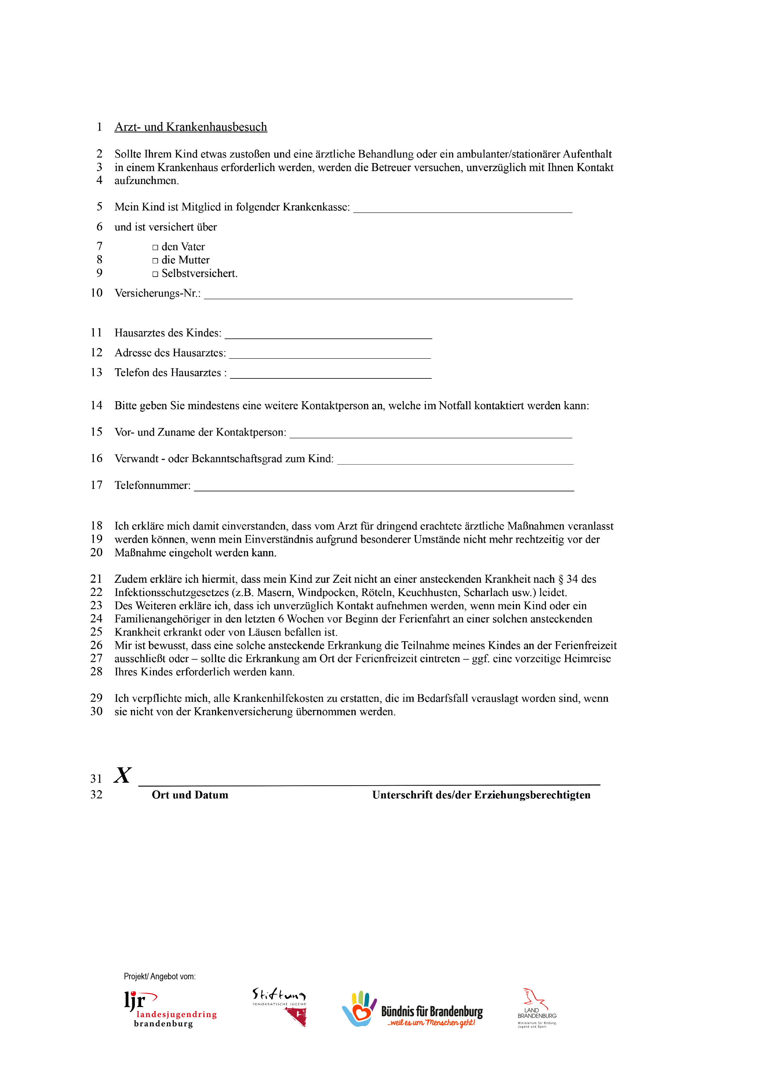
,

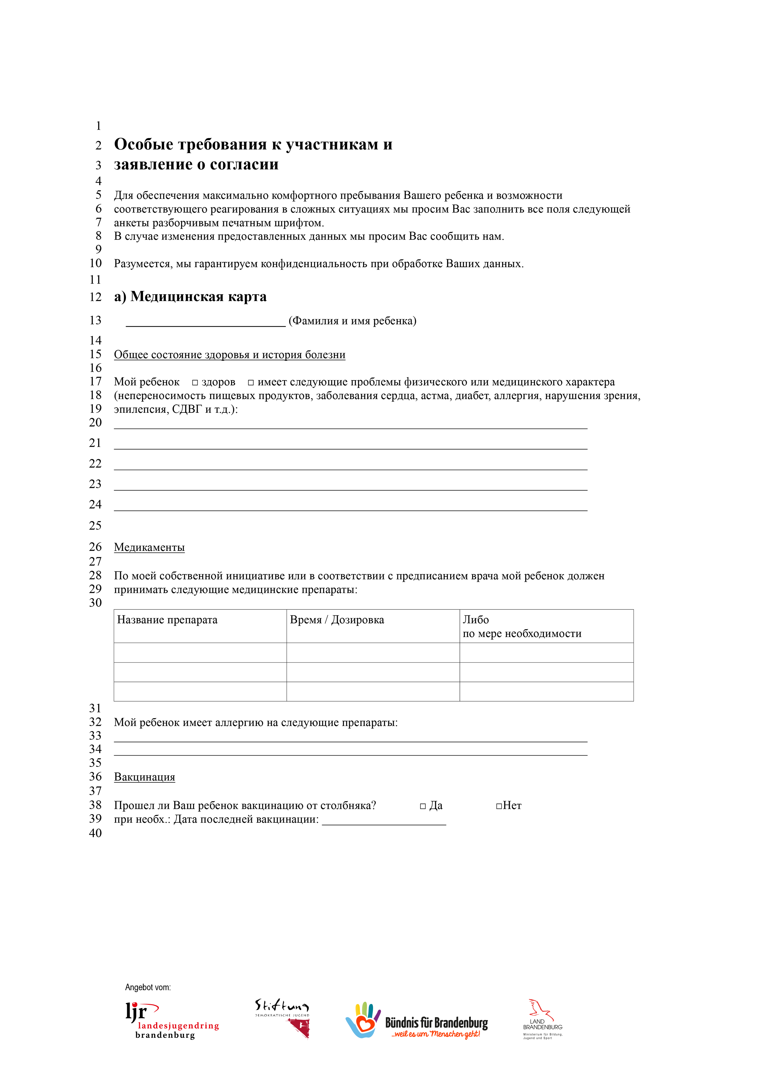
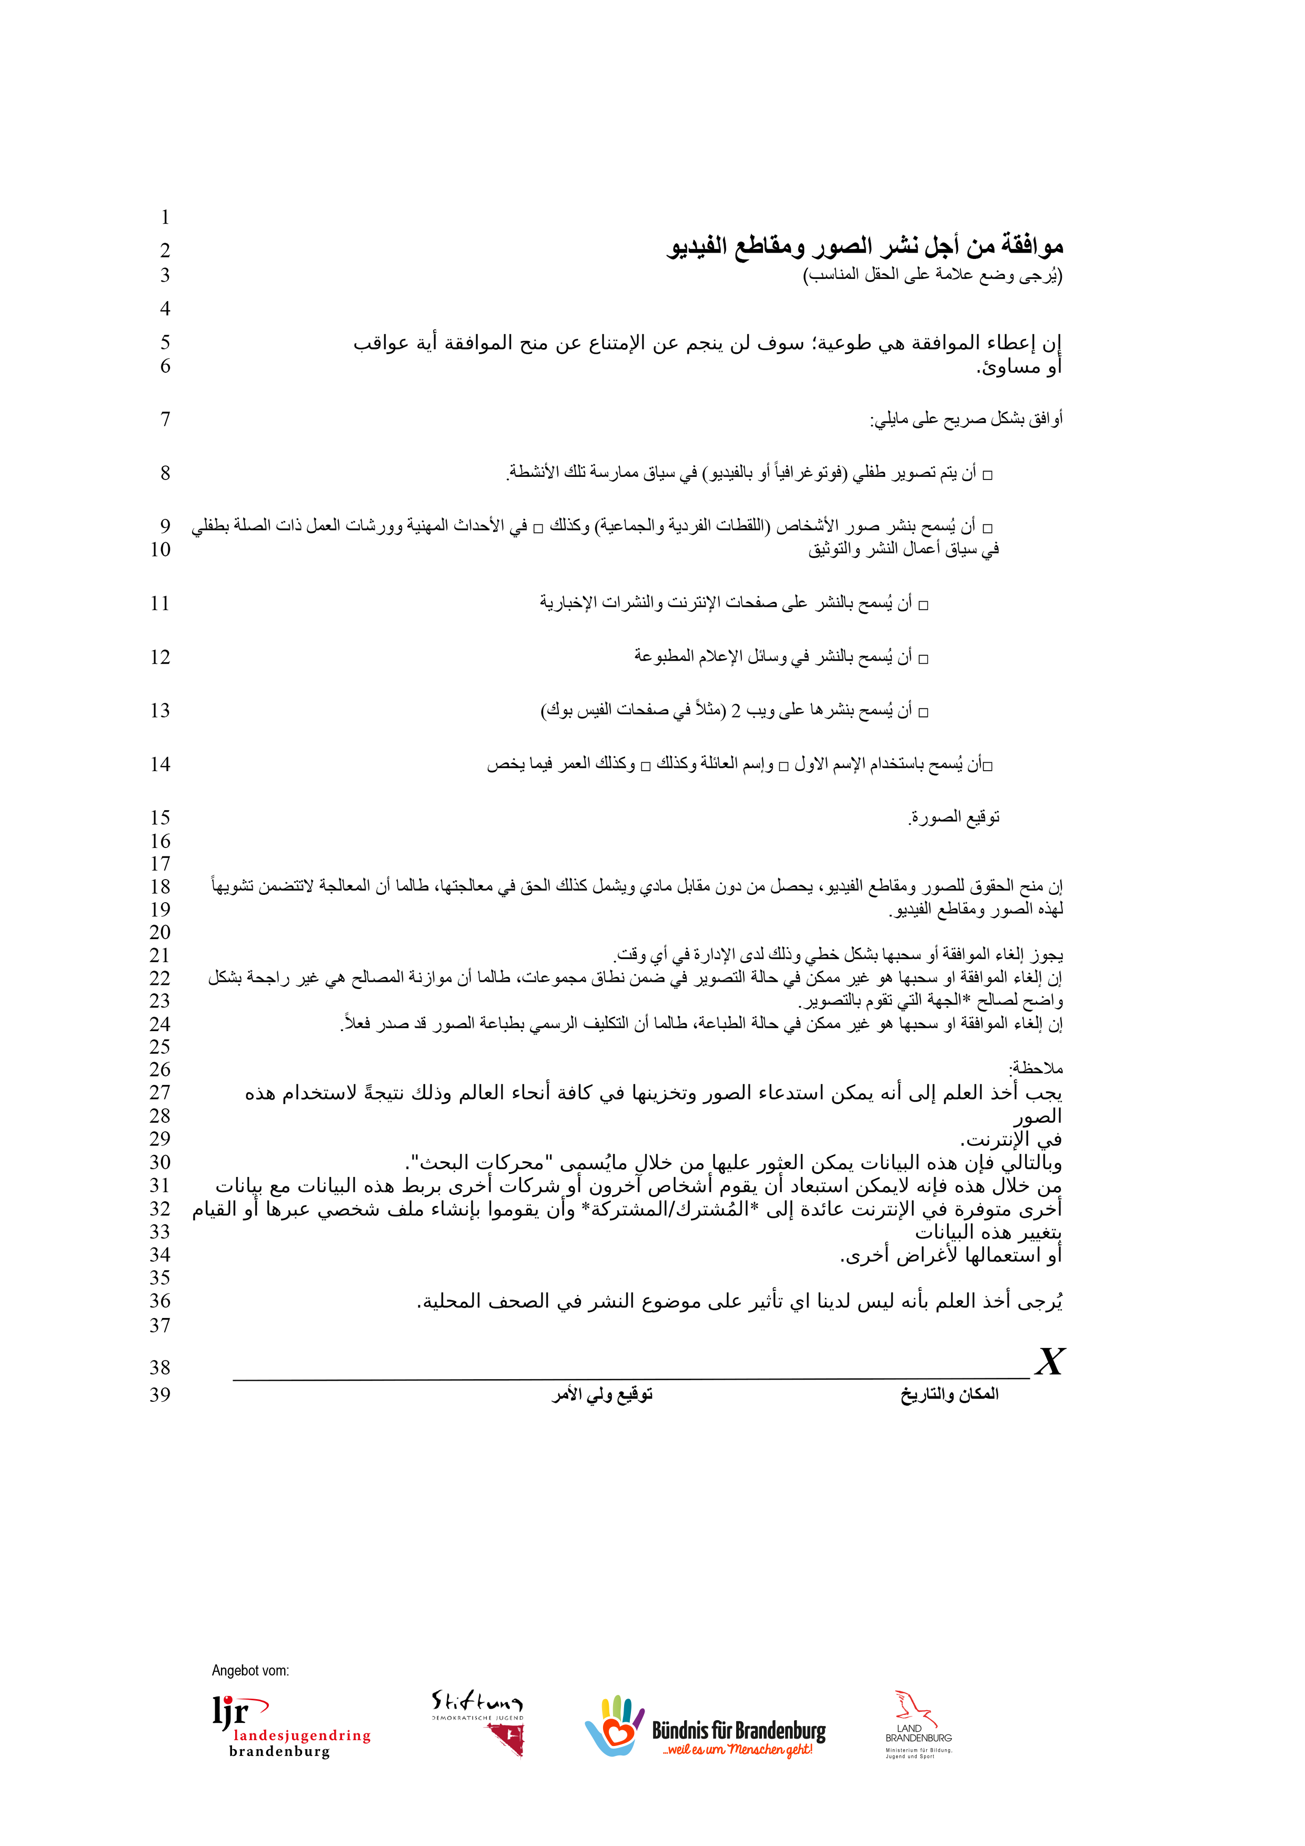
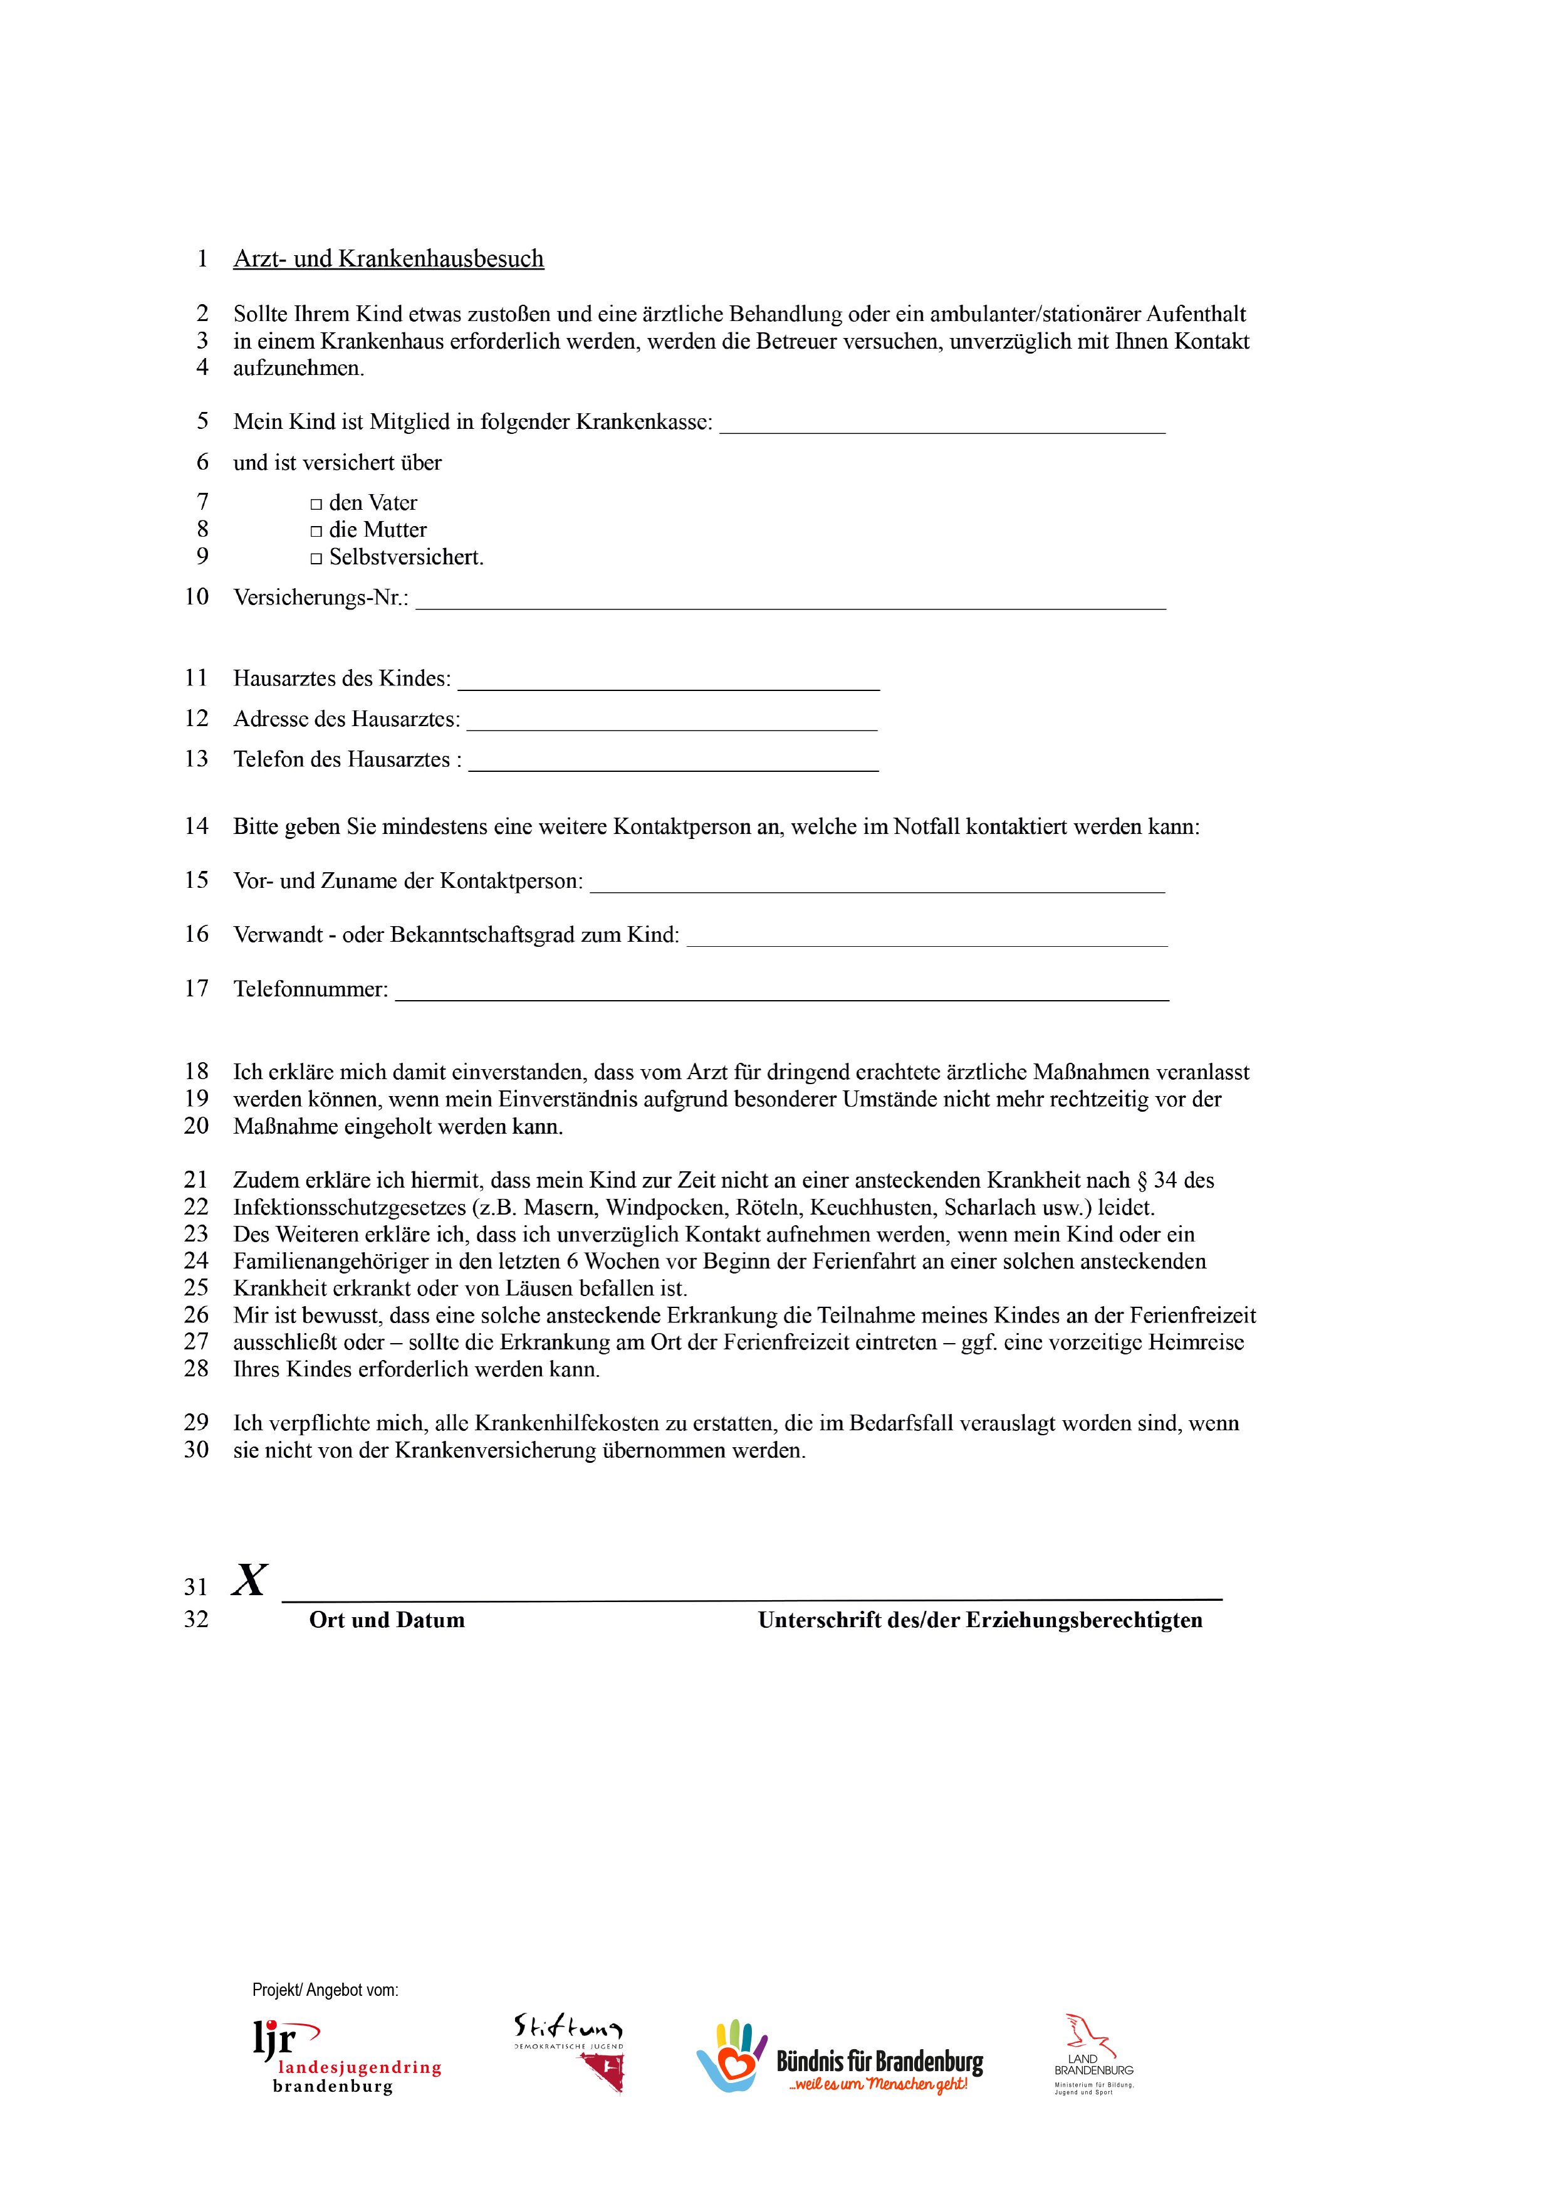

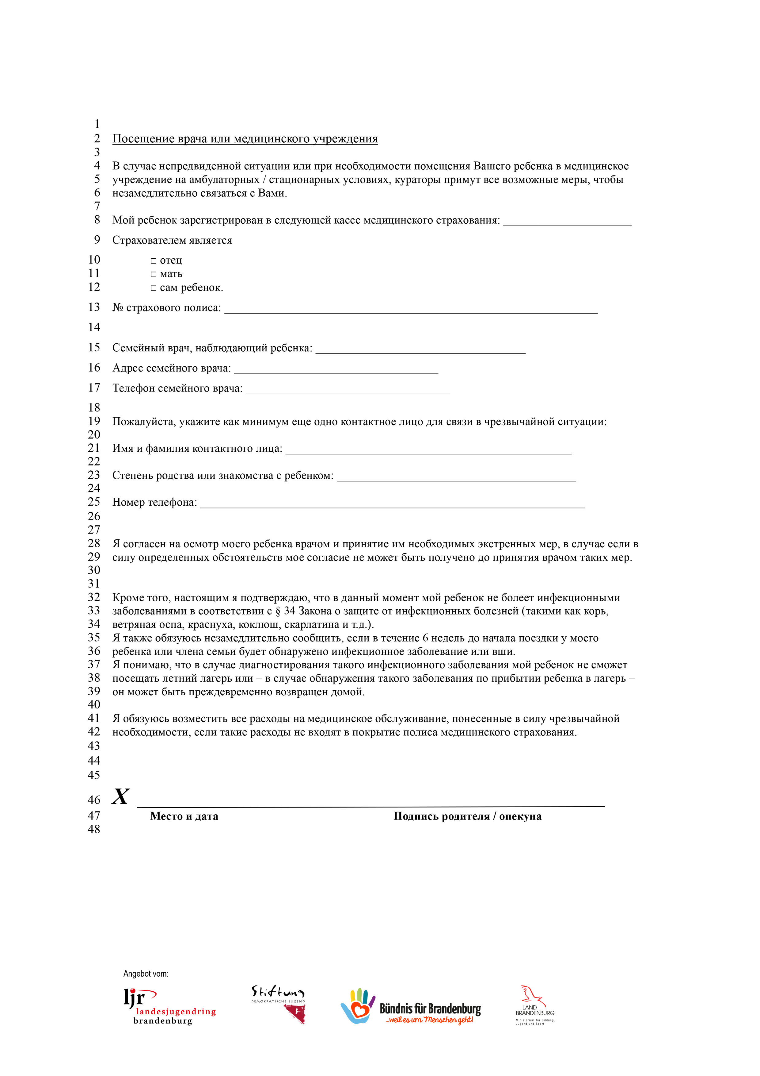

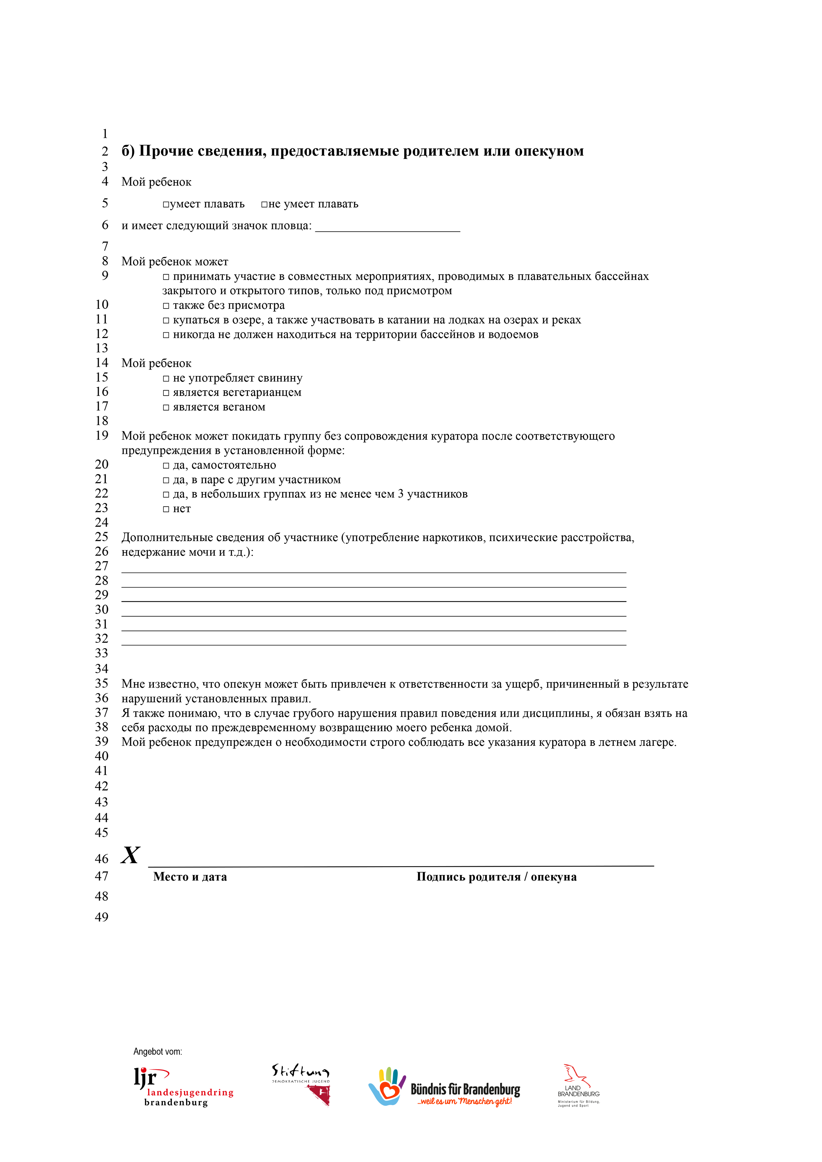

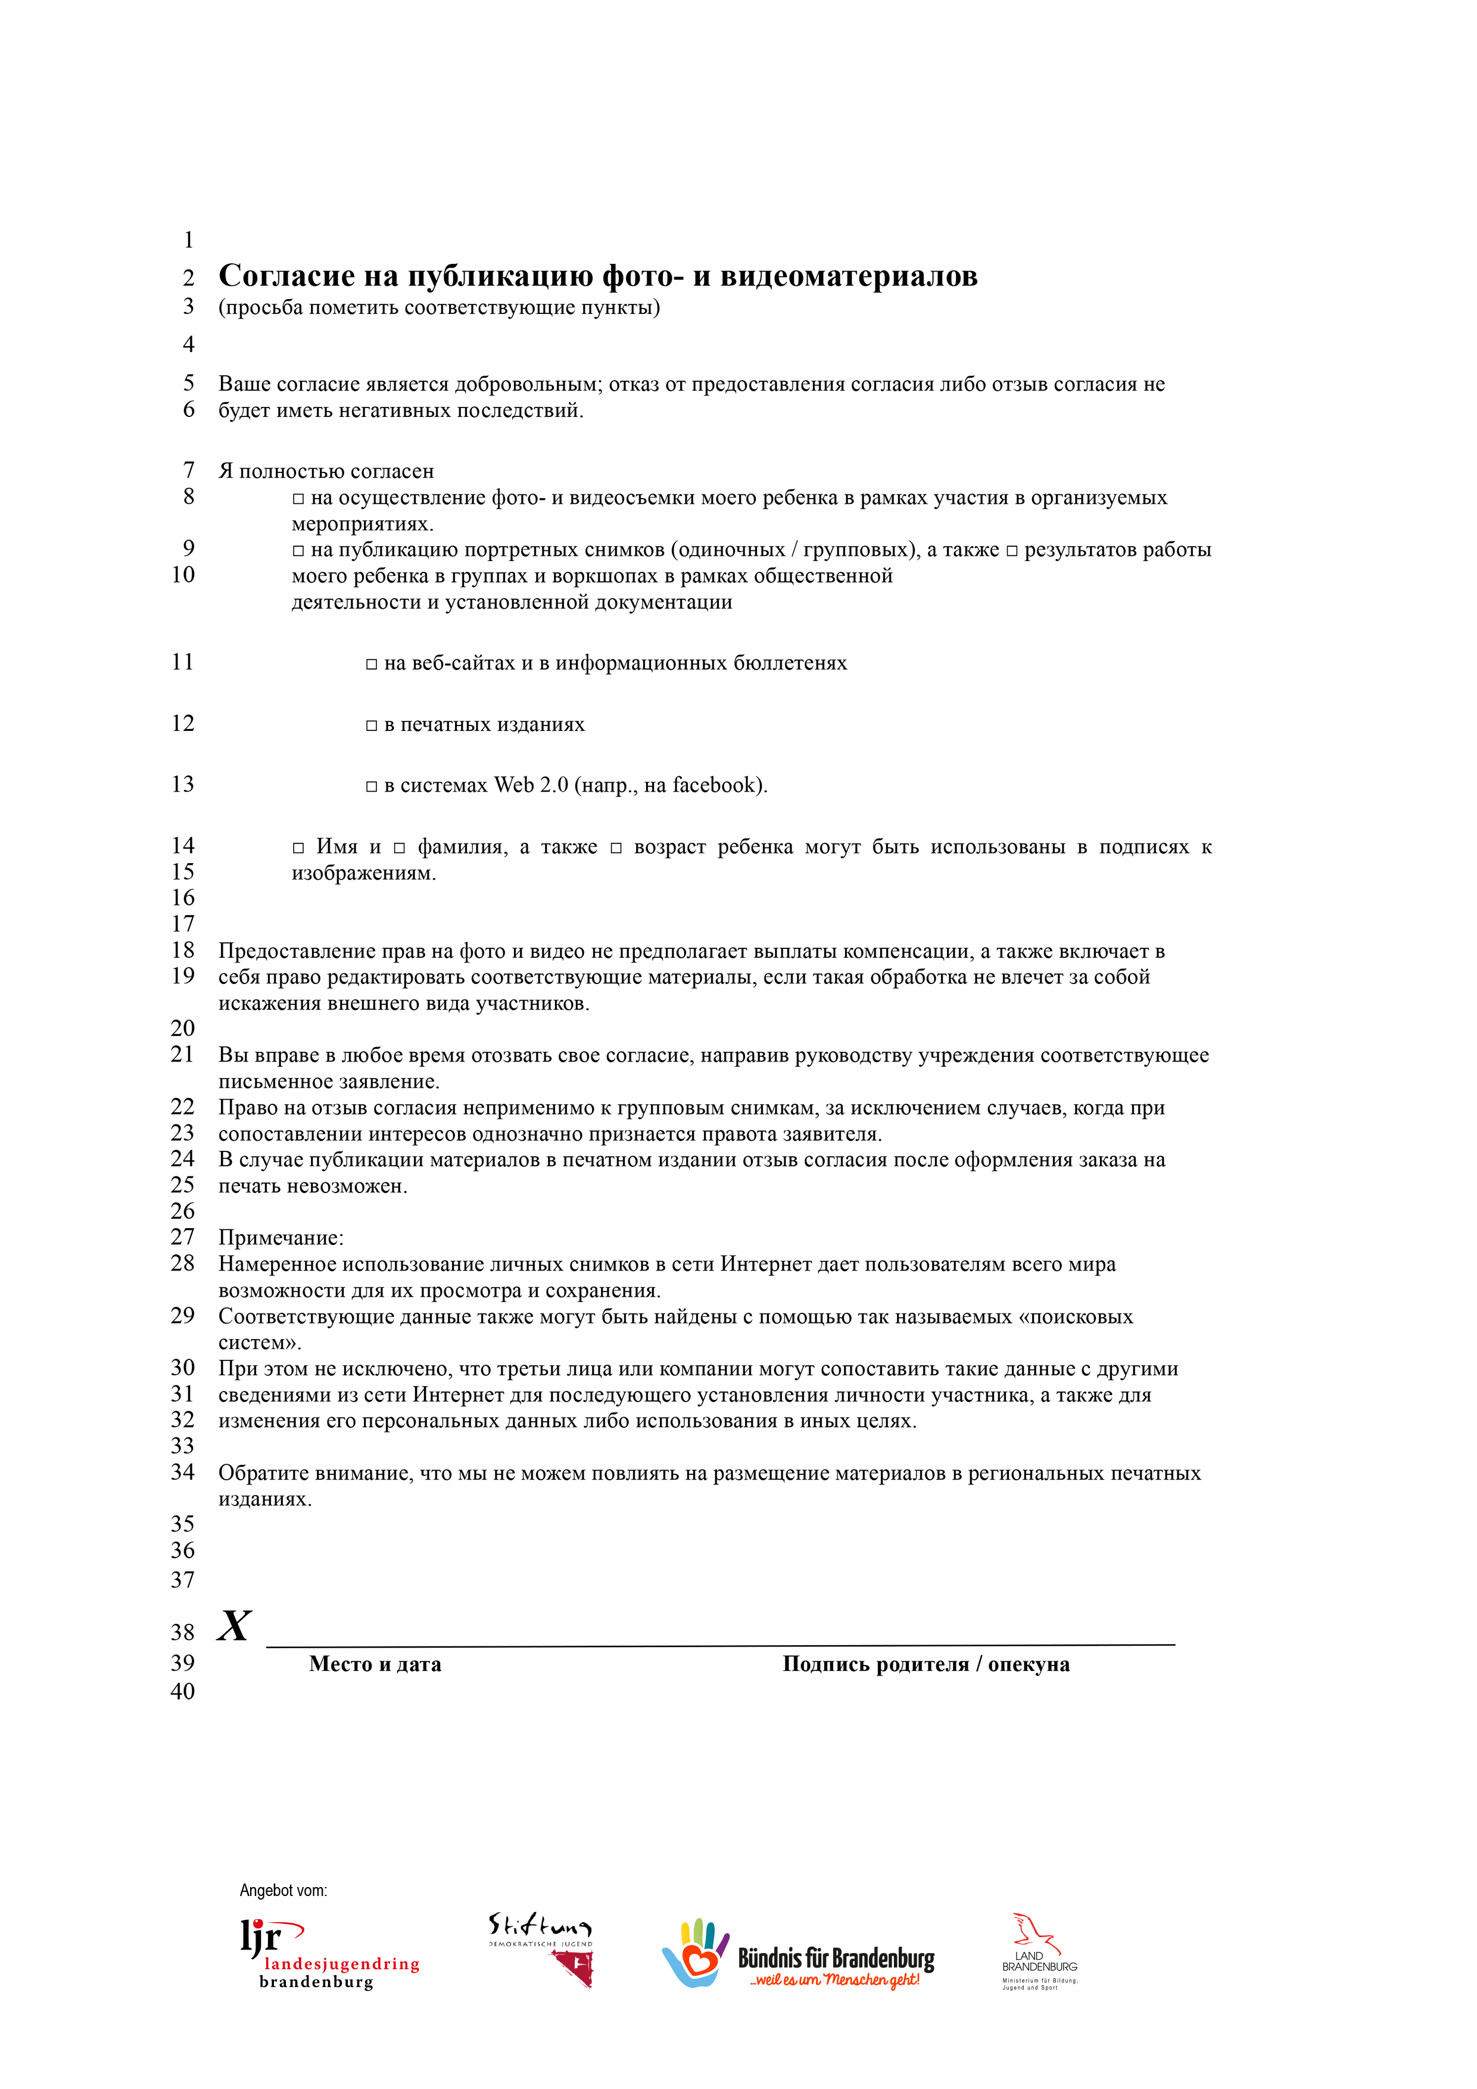

Положение о защите персональных данных в части изготовления и использования фото- и видеоматериалов согласно ст. 13 Общего регламента ЕС по защите персональных данных (DSGVO)
- ФИО и контактные данные ответственного лица:
Ответственным лицом за обработку персональных данных является
Название организации:
Контактное лицо:
Адрес:
Телефон:
Эл. почта:

- Цель обработки данных:
Использование фото- и/или видеоматериалов исключительно для выполнения вышеназванной организацией деятельности в рамках «связей с общественностью».
- Правовые основания обработки данных:
Обработка фото- и/или видеоматериалов (сбор, сохранение и передача третьим лицам (см. п. 5) осуществляется с прямого согласия опекуна и/или субъекта персональных данных, т. е. согласно ст. 6 абз. 1, п. “a“ Регламента DSGVO. Публикация выбранных графических файлов в (печатных) изданиях организатора, а также на домашней странице его интернет-сайта и/или в учетной записи в Facebook и т. п. требуется для осуществления организатором своей деятельности в рамках связей с общественностью и, следовательно, выполняется для соблюдения законных интересов вовлеченных сторон (ст. 6, абз. 1, п. “f“ Регламента DSGVO).
- Категории получателей персональных данных:
Передача фото- и/или видеоматериалов третьим лицам запрещена. Для целей осуществления деятельности в рамках связей с общественностью эти материалы, по мере необходимости, размещаются на домашней странице вышеназванной организации, а также на странице учетной записи в Facebook и других социальных сетях вышеназванной организации.
- Срок хранения персональных данных:
Фото- и/или видеоматериалы, создаваемые для целей осуществления вышеназванной организацией деятельности в рамках связей с общественностью, хранятся в течение неопределенного периода времени для использования по целевому назначению, при условии, что за субъектом персональных данных сохраняется его право на отзыв согласия.
- Право отзыва согласия на обработку персональных данных:
Согласие на обработку фото- и/или видеоматериалов может быть отозвано в любое время с прекращением действия согласия на будущее время. Отзыв согласия не влияет на законность обработки персональных данных, которая осуществлялась до момента отзыва согласия.
- Права субъекта персональных данных:
Согласно Регламенту DSGVO вы как субъект персональных данных обладаете следующими правами:
- В случае обработки ваших персональных данных, вы имеете право требовать предоставления информации о ваших сохраненных персональных данных. (ст. 15 Регламента DSGVO).
- Вы также имеете право на исправление персональных данных, в случае если обрабатываемые персональные данные являются неверными (ст. 16 Регламента DSGVO).
- При наличии правовых оснований вы имеете право потребовать удаления или ограничения обработки персональных данных, а также представить свои возражения относительно обработки ваших данных (ст. 17, 18, 21 Регламента DSGVO).
- Если вы дали свое согласие на обработку персональных данных или заключили договор на обработку данных и обработка данных осуществляется автоматизированным способом, вам предоставляется в соответствующих случаях право на переносимость данных. (ст. 20 Регламента DSGVO).
Если вы пользуетесь вышеуказанными правами, ответственное лицо проверит, есть ли у вас для этого законные основания. Кроме того, предоставляется право на обжалование. В этом случае жалобу необходимо подавать на имя земельного уполномоченного по защите данных федеральной земли Бранденбург.

